### 菊花源特色产业服务共享平台设计与实现

### 开发人：南昕

（一）项目研究内容：

（1）基于菊花知识体系的知识阅读

以知识体系为导航，对示范性语料进行标引处理，建立索引文件，打造专题知识库，根据服务场景需求，构建与菊花、主题知识推送服务，以方便对菊花信息资源进行深度揭示与实时资讯，实现本地菊花知识库与实时在线数据挖掘，在数据库基础上实时进行特色农业信息产业的信息知识推送服务，推送内容选取用户参与评价工具和多元主体自主评价方法测量信息的质量，并进行异构数字信息资源整合，采用时间序列进行分析整理优先推送原则。另外，针对用户查询需求准确地表述查询要求以及基于关键字查询，改进查询扩展法和描述逻辑的查询方法，采用飞花令模式切入展示反馈用户，以问题解决为导向，采用动态生成数据库查询脚本，实现用户自动查询模式。

（2）融合多源主题的智慧问答服务

菊花知识交互社区是从用户进行线上交流视角出发，提供知识问答服务以及分享交流功能，实现动态交互的一种多元化方式。问答社区中围绕“提问”展开的社交活动，让科技传播的传者与受者之间的身份界限变得模糊。各行各业的精英人才与专业人士可以有针对性地给受者答疑解惑。传者与受者的身份也可以相互转化，在某一领域提出问题的人，在另外一个领域则是为他人提供专业信息的解惑者。除此之外，问题的公开化与话语权的下放，让同一领域持有不同观点的人展开讨论，让知识传播的立场更为多元。问答环节让人人都更有参与感[14]。

（3）面向大众的共享空间

基于菊花知识体系的大众化的共享空间平台设计提出了一个互联网知识共享平台“生成-选择-传播”的机制，打破了以往研究将信息选择视为弱化信息过载核心路径的局限，以微信小程序自身接口为出发点构建多路径的上传机制弥补了以往研究囿于“选择”逻辑的不足，丰富了信息过载弱化机制的系统视角研究和知识共享相关研究在互联网情境下的发展。此外，基于豆瓣评分的研究设计，本文也重点强调了该系统机制的动态演变性，为未来针对信息过载弱化机制的研究提供了可行的动态演变视角。评分机制的设计和实现了移动知识共享平台提供了成功的经验借鉴，对于互联网时代下如何趋利避害，实现高效率的知识共享而非陷于信息过载中疲于应对，本研究具有重要的现实意义[15]。

（4）移动信息交互的答题留忆

移动互联网技术是近些年炙手可热的议题。5G时代的到来,也让互联网的信息之路更加宽广，信息化、数字化成为这个时代代名词。对于身处这样时代浪潮中的学习者来说,其学习理念和学习方式也发生了巨大的变化,碎片化学习理念和移动终端学习方式极大的满足了学习者对于知识获取的需求。教育技术借助移动互联网技术的优势具有很大的发展空间。而微信作为移动互联网时代成功的即时通信社交类软件,其小程序平台在教育领域的深入应用,将对用户的信息化教育学习工作起到可观的效果[16]。本研究尝试结合非正式学习、移动学习、碎片化学习等理论基础,借助微信小程序的应用场景优势,设计开发一款菊花知识答题类小程序，通过答题形式，增加用户的趣味性，实现网络环境下用户交互性能，同时也提高了用户对平台的使用记忆。

（二）模块设计

各模块下又分为各种子模块，以下将对各模块以及下层的子模块进行分析介绍。

1. 登录注册

用户首次登录，需要授权系统用户的微信公开信息（包含用户昵称和用户头像）[19]，进入小程序后如果需要进行使用查看全部内容，需要登录注册自己的ID账号，进行特定的信息交互以及更好的逻辑操作。

1. 菊知

这是用户进入系统后看到的第一个页面，包含菊花知识阅读与科普内容模块，数据来源于前期整理的菊花知识图谱，主要通过采用爬虫技术以及图书馆资料整理获得，信息知识分为菊花种植、菊花功用、菊花文旅、菊花研究等多个知识模块，不断进行周期知识推送服务，供用户进行阅读，用户阅读过程中设计了点赞机制。

1. 综合

这是信息综合服务模块，里面包含团队介绍、菊花图库、菊花视频、邀请专家、问答社区等多个基础应用，菊花图库包含白色花系、橙色花系、粉色花系、红色花系、绿色花系等多个类别的菊花图片，视频有制作的菊花起源、菊花文物、菊花音乐等多个自制视频、其中最为主要的模块是问答社区，问答社区基于用户信息交互设计了专家邀请机制，问答社区中围绕“提问”展开的社交活动，让菊花知识传播的传者与受者之间的身份界限变得模糊。各行各业的精英人才与专业人士可以有针对性地给受者答疑解惑。传者与受者的身份也可以相互转化，在针对于菊花某个领域提出问题的人，在另外一个领域则是为他人提供专业信息的解惑者。除此之外，问题的公开化与话语权的下放，让同一领域持有不同观点的人展开讨论，让知识传播的立场更为多元，让人人都更有参与感。

1. 阅读

①答题闯关

微信小程序答题小游戏的首要需求就是满足用户的菊花知识多元化科普功能，所以答题模块作为主要的功能模块，应在用户主面板块呈现。用户直接点击进入，即可选择答题模式进行练习。答题模式设计为闯关模式，一共分为1-10关，每个关次共有10题，用户共有十分钟作答提交答案，由于智能手机的操作限制，答题形式主要为选择题。系统将自动判断对错然后显示分数以及分数排行榜。

②拍照分享

拍照分享功能借鉴于微信朋友圈分享功能，用户可以进行拍照上传或者上传本地图片进行分享，供其他用户欣赏点评，同时，为了增加用户参与度，引入了豆瓣评分机制，用户和专家可以对其上传的图片进行评分，后台统计评分数据然后根据评分数据进行排行榜显示，专家也可以对其进行评价。

③智能识花

智能识花功能借鉴了微信小程序识花君设计打造，后台接入了百度识别接口，用户可以进行点击拍照识花，上传后进行识别后后台返回识别关键字，渲染到界面展示给用户识别结果。

④阅读社区

阅读社区基于面向用户的知识阅读社区的构造了一个电子书及音频共享社区，其中内容涵盖菊花栽培、菊花食药、菊花文旅、菊花综合、微阅读、声阅读等多个不同专题，前期进行长期的积累和综合，共包含23本菊花电子书以及16首菊花音频，其他内容正字啊进一步的整体和收集中，旨在打造一个多元化的用户阅读社区。

1. 我的

“我的”功能界面主要展示了菊花源小程序的管理功能，有个人信息修改、我的提问、我的分享、意见反馈、内容管理、专家认证、更多推荐、关于我们等多个用户子系统管理功能设计。

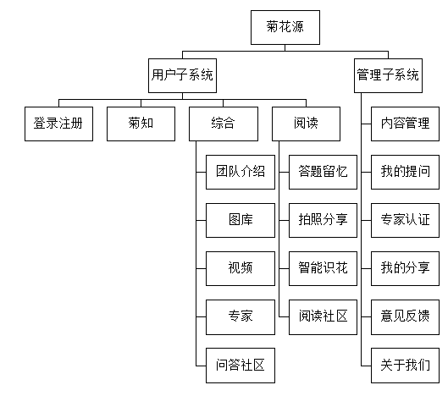

**附件：已完成的“菊花源”微信小程序试验平台（截图）**

（说明：该平台已试运行，所有用户都可以通过微信搜索“菊花源V”公开访问） 